Глава поселения
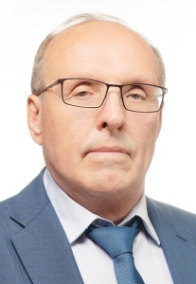

ДОЛЖЕНКОВ ВАСИЛИЙ МИХАЙЛОВИЧ
Родился в деревне Кирилловка Курской области в 1953 году.
Образование и трудовая деятельность:
г. Курск Федеральное государственное образовательное учреждение профессионального образования «Курская государственная сельскохозяйственная академия имени профессора И.И. Иванова», годы учебы с 1975 по 1980, по специальности «Зоотехник»,
г. Москва Государственное образовательное учреждение высшего профессионального образования «Московский государственный открытый университет», годы учебы с 2006 по 2009, по специальности «Проектирование, сооружение и эксплуатация газонефтепроводов и газохранилищ».
1971-1973 Служба в армии
1975-1980 Окончил Курский сельскохозяйственный институт имени И.И. Иванова
1980-1983 Обучение в аспирантуре. Присвоена степень кандидата биологических наук
2005-2010 Московский государственный открытый университет. Заочное обучение
1984-2005 Племзавод «Коммунарка»
2005-2009 Московское управление эксплуатации газопроводов ООО «Мострансгаз», ведущий инженер
2009-2020 ГБУ "Озеленение", начальник останкинского производственного управления
2023- Ассоциация содействия развитию строительства и поддержки строительных организаций «МОНОЛИТ», заместитель директора.
Награжден медалью в память 850-летия Москвы, Б №0352233 от 26 февраля 1997
В 2013 году жители доверили Василию Михайловичу представлять свои интересы в Совете депутатов поселения Сосенское, с 2013 по 2018 год являлся Главой поселения Сосенское.
2018 – 2023 гг. депутат Совета депутатов поселения Сосенское.
2021 г. – Член Всероссийская политическая партия «Единая Россия».

